دليل المستخدم لنظام البلاستيك أحادي الاستخدام
Single Use Plastic User Manual
جهاز تنظيم إدارة المخلفات

جدول المحتويات
- 1. تسجيل الملف الشخصي للمستخدم
- 2. تسجيل بيانات المنشأة
  - 2.1 البيانات الأساسية
  - 2.2 بيانات ترخيص المنشأة
  - 2.3 بيانات موقع المنشأة
  - 2.4 بيانات المراسلات
  - 2.5 بيانات مالك المنشأة وبطاقة الهوية
- 3. الدخول إلى نظام البلاستيك أحادي الاستخدام
- 4. سير العمل والدفع وتحميل رمز QR

1. تسجيل الملف الشخصي للمستخدم

الخطوة الأولى: إنشاء حساب جديد
- قم بالدخول إلى بوابة جهاز تنظيم إدارة المخلفات
- اضغط على زر “أنشئ حساب”
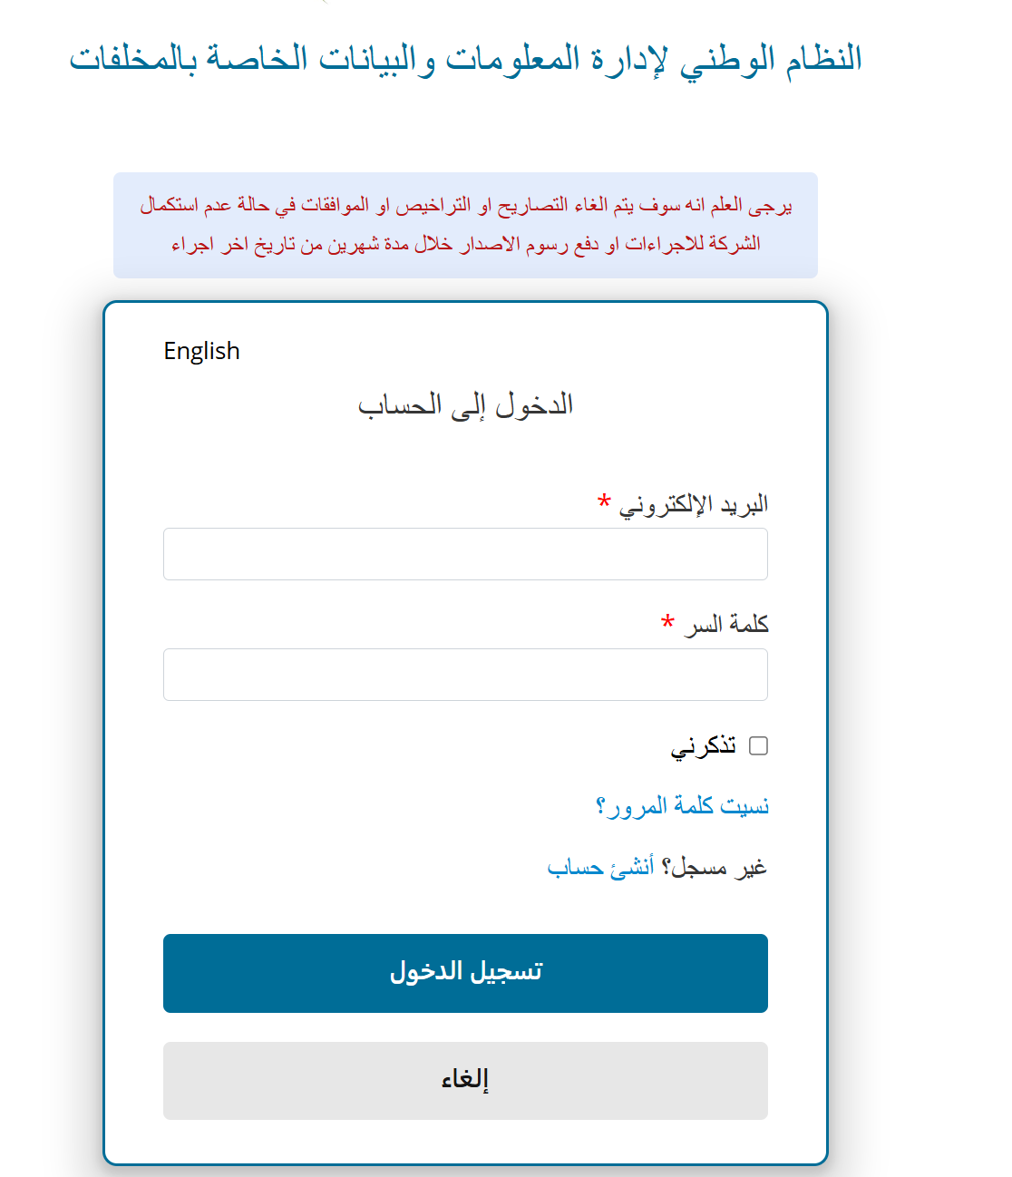
- أدخل البريد الإلكتروني وكلمة المرور
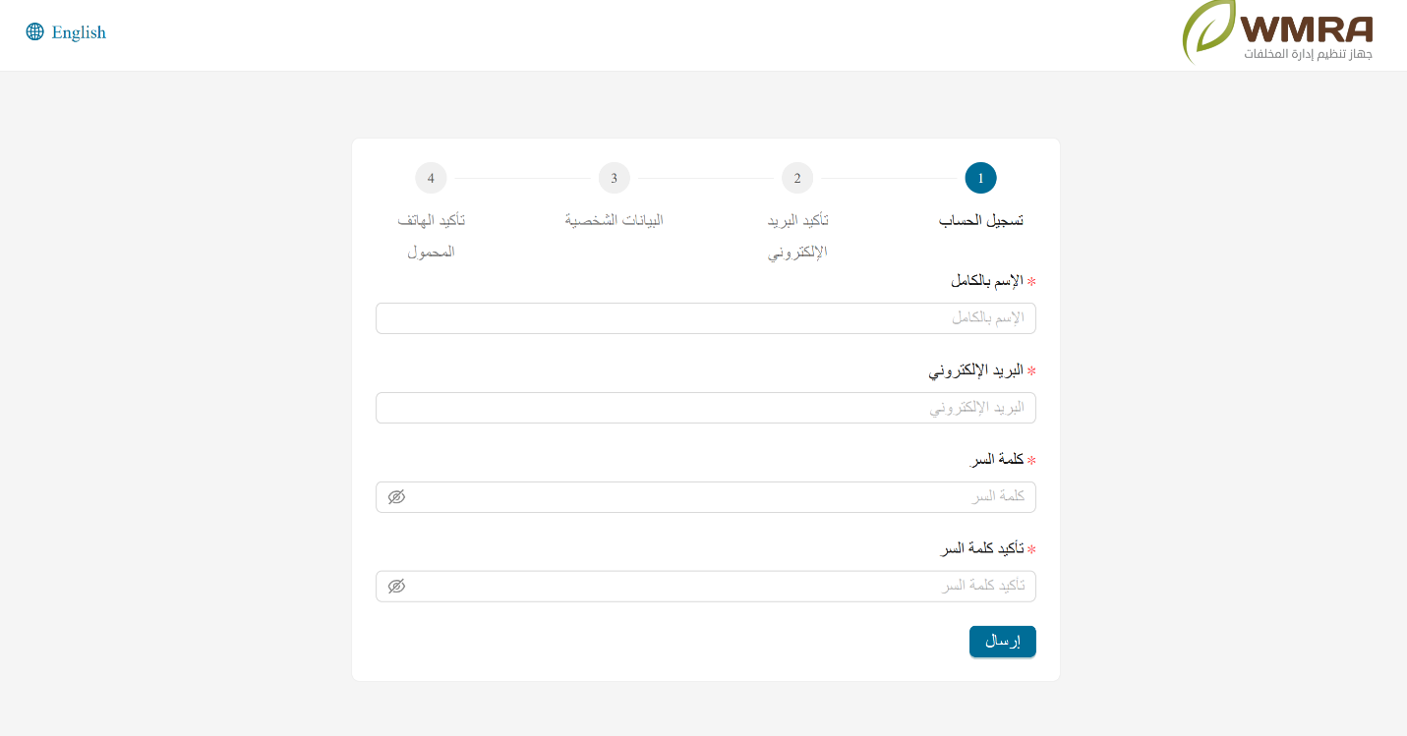

الخطوة الثانية: تأكيد رقم الهاتف المحمول
- بعد تسجيل الدخول، سيُطلب منك تأكيد رقم الهاتف المحمول
- أدخل رقم الهاتف المحمول الخاص بك
- ستصلك رسالة نصية تحتوي على رمز التأكيد
- أدخل رمز التأكيد في الحقل المخصص
- اضغط على زر "تأكيد"

الخطوة الثالثة: استكمال بيانات الملف الشخصي
قم بملء البيانات التالية:
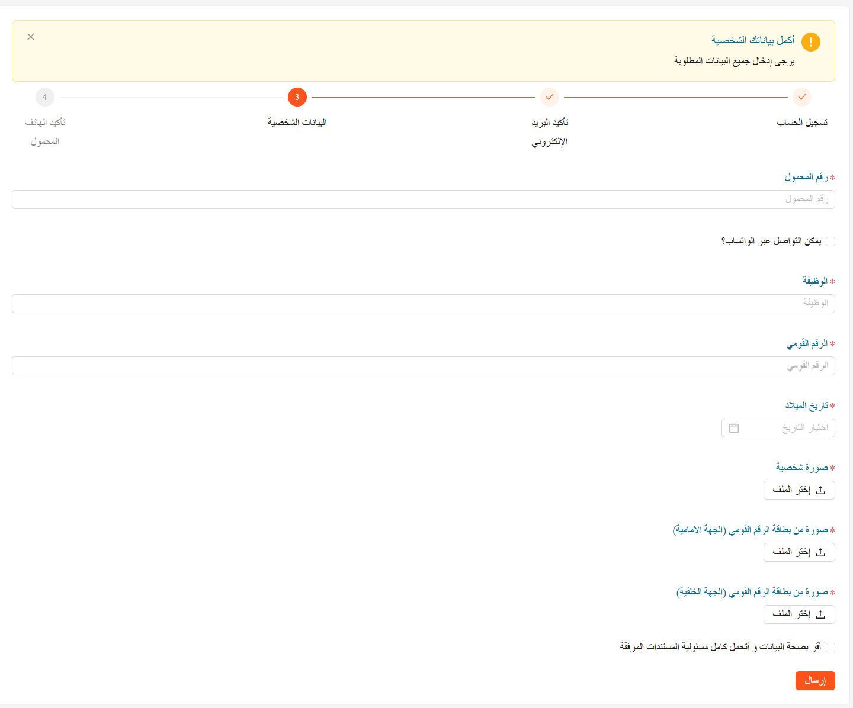
اضغط على زر "حفظ" لحفظ الملف الشخصي

2. تسجيل بيانات المنشأة
بعد استكمال الملف الشخصي، ستظهر لك صفحة اختيار نوع المنشأة. اختر "منشأة البلاستيك أحادي الاستخدام" للمتابعة.
ملاحظة: يتكون نموذج تسجيل المنشأة من 5 خطوات متتالية، ويتم حفظ البيانات تلقائياً كمسودة أثناء التنقل بين الخطوات.

2.1 البيانات الأساسية
الخطوة الأولى من معالج التسجيل
قم بإدخال البيانات الأساسية للمنشأة:
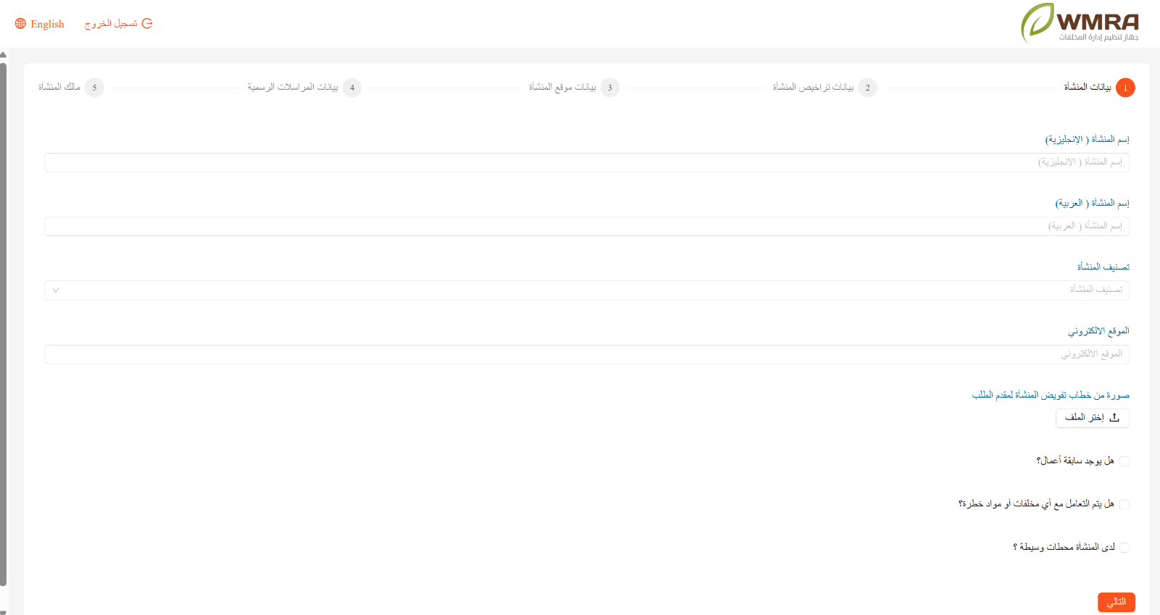
اضغط على زر "التالي" للانتقال إلى الخطوة التالية.

2.2 بيانات ترخيص المنشأة
الخطوة الثانية من معالج التسجيل
قم بإدخال بيانات تراخيص المنشأة:
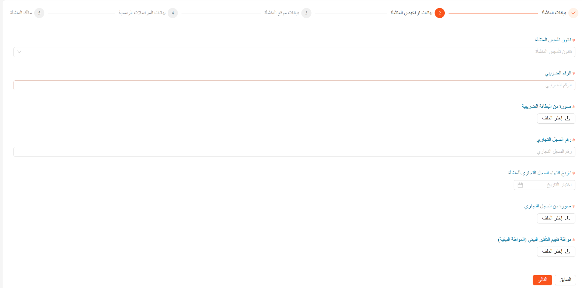
اضغط على زر "التالي" للانتقال إلى الخطوة التالية، أو "السابق" للعودة.

2.3 بيانات موقع المنشأة
الخطوة الثالثة من معالج التسجيل
قم بإدخال بيانات موقع المنشأة:
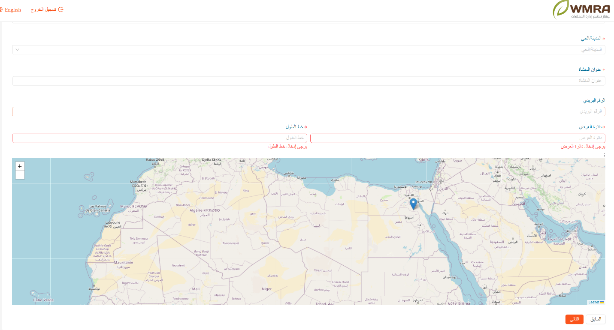

تحديد الموقع على الخريطة:
- عند اختيار المحافظة والمدينة، يتم تحديث مركز الخريطة تلقائياً
- يمكنك النقر على الخريطة لتحديد الموقع الدقيق للمنشأة
- سيتم تحديث إحداثيات خط الطول والعرض تلقائياً
- يمكنك أيضاً إدخال الإحداثيات يدوياً في الحقول المخصصة
اضغط على زر "التالي" للانتقال إلى الخطوة التالية.

2.4 بيانات المراسلات
الخطوة الرابعة من معالج التسجيل
قم بإدخال بيانات التواصل والمراسلات:
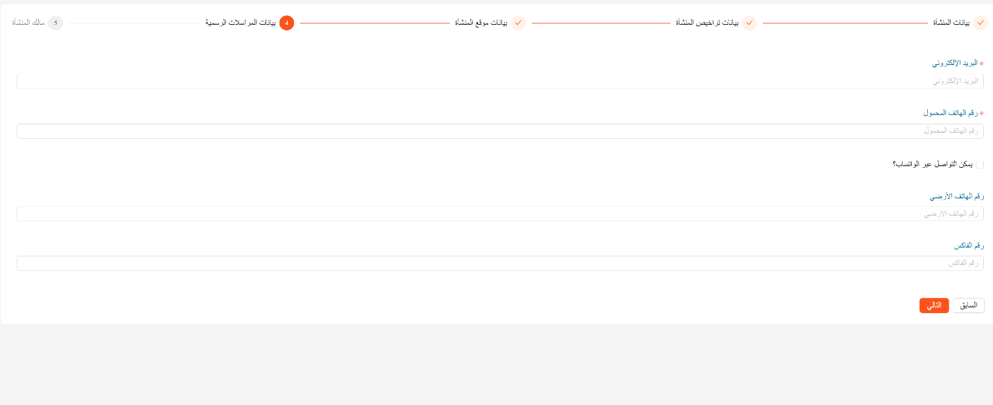
اضغط على زر "التالي" للانتقال إلى الخطوة الأخيرة.

2.5 بيانات مالك المنشأة وبطاقة الهوية
الخطوة الخامسة والأخيرة من معالج التسجيل

بيانات مالك المنشأة:
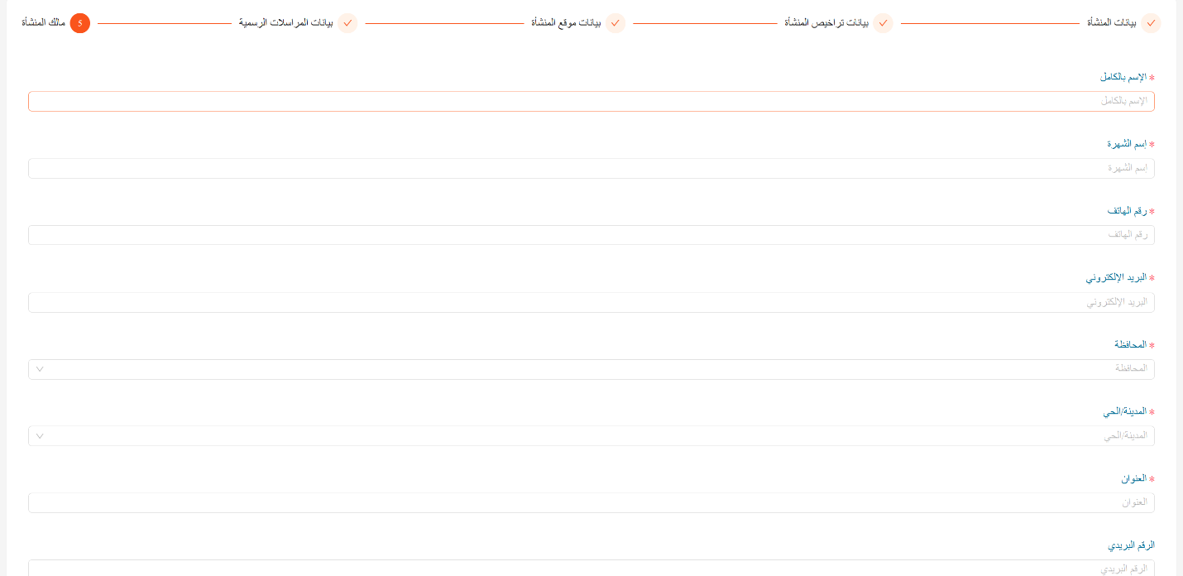

بيانات بطاقة الهوية:
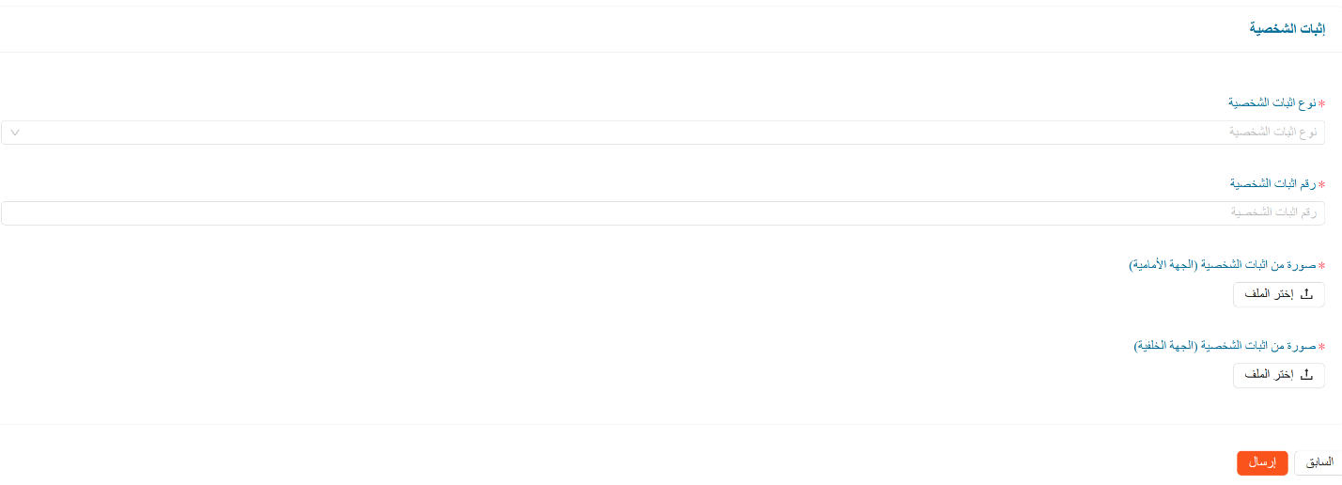
اضغط على زر "إرسال" لإتمام عملية التسجيل.

3. الدخول إلى نظام البلاستيك أحادي الاستخدام
بعد الموافقة على تسجيل المنشأة، يمكنك الدخول إلى نظام البلاستيك أحادي الاستخدام.
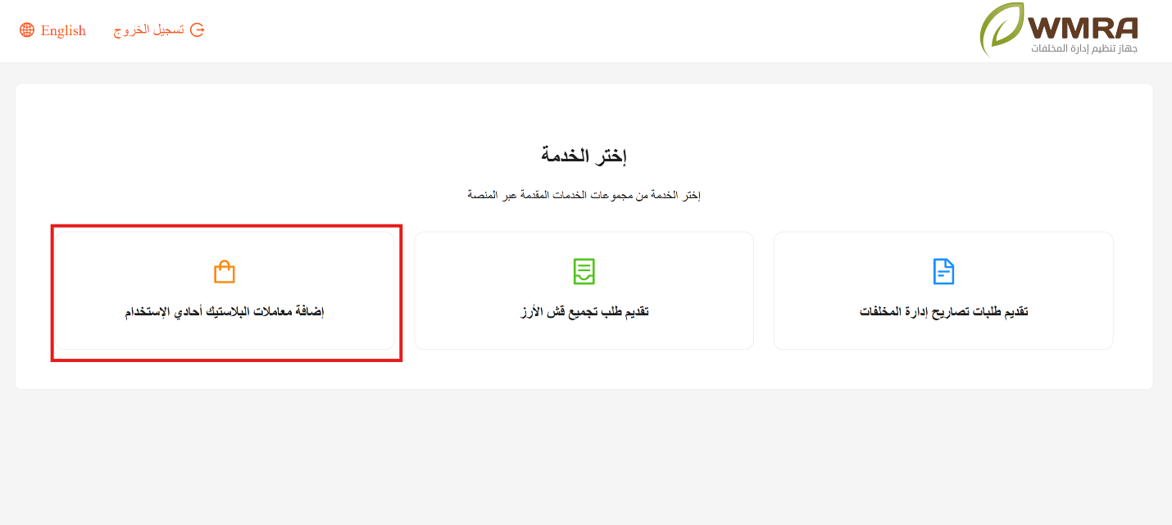

القائمة الجانبية
عند تسجيل الدخول كمنشأة بلاستيك أحادي الاستخدام، ستظهر لك القائمة التالية:

3.1 قائمة المعاملات
عند الضغط على "معاملات البلاستيك"، ستظهر لك قائمة بجميع المعاملات المسجلة.
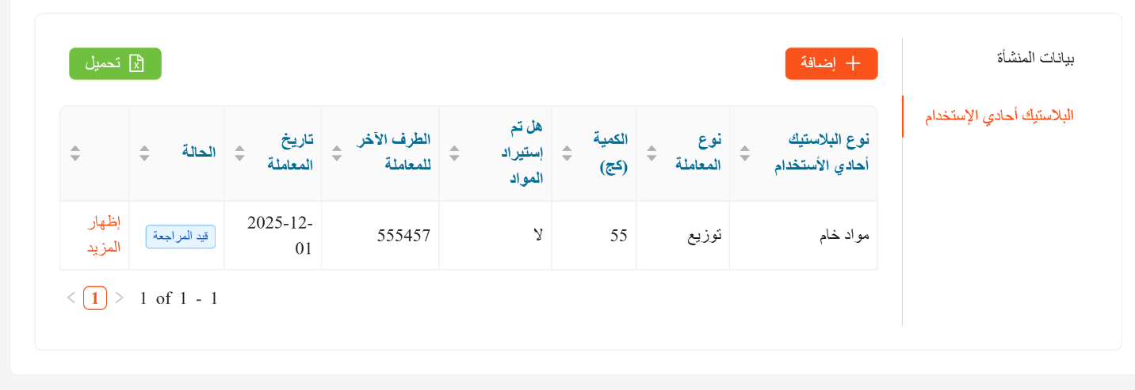

3.2 نموذج إضافة معاملة جديدة
عند الضغط على "إضافة معاملة جديدة"، سيظهر لك النموذج التالي:

بيانات المعاملة:
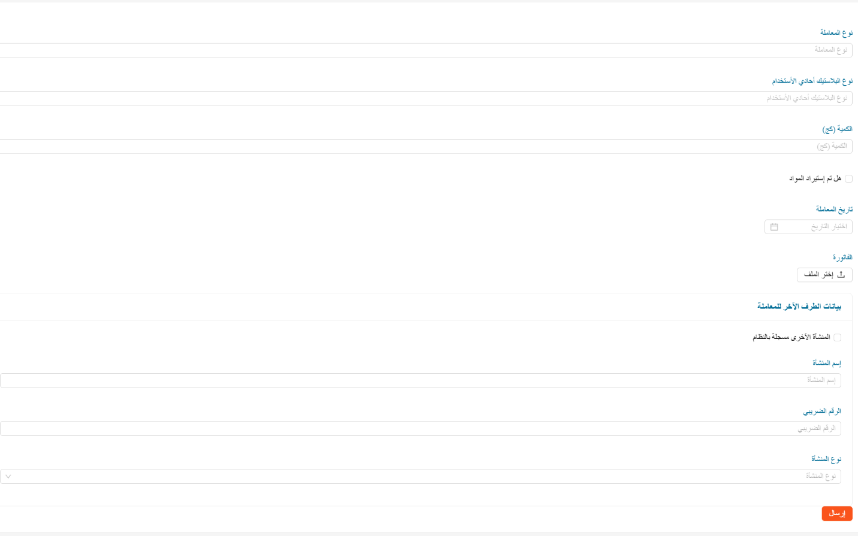
الحقل | الوصف | ملاحظات
نوع المعاملة | اختر نوع المعاملة | إلزامي - قائمة منسدلة
نوع المادة | اختر نوع المادة البلاستيكية | إلزامي - قائمة منسدلة
الكمية | أدخل الكمية بالكيلوجرام | إلزامي - رقم
هل هي استيراد؟ | حدد إذا كانت المعاملة استيراد | اختياري
تاريخ المعاملة | تاريخ إجراء المعاملة | إلزامي
الفاتورة | ارفق صورة الفاتورة | إلزامي - ملف

بيانات المنشأة الأخرى:
الخيار الأول: المنشأة مسجلة على النظام
- حدد خانة "المنشأة الأخرى مسجلة على النظام"
- اختر المنشأة من القائمة المنسدلة
- يظهر اسم المنشأة مع الرقم الضريبي
الخيار الثاني: المنشأة غير مسجلة على النظام
- لا تحدد الخانة
- أدخل البيانات التالية:
  - اسم المنشأة
  - الرقم الضريبي
  - رقم الهاتف
اضغط على زر "إرسال" لحفظ المعاملة.
ملاحظة: بعد الإرسال، ستكون حالة المعاملة "تحت المراجعة" وستتم مراجعتها من قبل مراجع الجهاز.

4. سير العمل والدفع وتحميل رمز QR

4.1. مراجعة المعاملة (بواسطة مراجع الجهاز)
عندما تكون المعاملة في حالة "تحت المراجعة"، يقوم مراجع الجهاز بالتالي:

القبول:
- يراجع المراجع بيانات المعاملة والمرفقات
- إذا كانت البيانات صحيحة، يضغط على زر "قبول"
- تتحول الحالة إلى "في انتظار الدفع"
- يصل إشعار للمنشأة لسداد الرسوم

طلب تعديلات:
- إذا وجد المراجع أخطاء أو نقص في البيانات
- يضغط على زر "طلب تعديلات"
- يكتب سبب طلب التعديلات في النافذة المنبثقة
- تتحول الحالة إلى "تعديلات مطلوبة"
- يظهر للمنشأة زر "تعديل" مع عرض سبب طلب التعديلات

4.2. تعديل المعاملة (في حالة طلب تعديلات)
عندما تكون المعاملة في حالة "تعديلات مطلوبة":
- ادخل إلى تفاصيل المعاملة
- ستظهر رسالة تحذيرية باللون البرتقالي توضح سبب طلب التعديلات
- اضغط على زر "تعديل"
- سيفتح نموذج التعديل مع البيانات الحالية
- قم بإجراء التعديلات المطلوبة
- اضغط على زر "إرسال"
- ستعود الحالة إلى "تحت المراجعة" لإعادة المراجعة

4.3. سداد الرسوم
عندما تكون المعاملة في حالة "في انتظار الدفع":

حساب الرسوم:
الرسوم = الكمية (كجم) × 37.5 جنيه
مثال: إذا كانت الكمية 100 كجم، فإن الرسوم = 100 × 37.5 = 3,750 جنيه

خطوات السداد:
- ادخل إلى تفاصيل المعاملة
- سيظهر زر "سداد الرسوم: [المبلغ] جنيه"
- اضغط على الزر
- سيتم تحويلك إلى بوابة الدفع الإلكتروني (eFinance)
- أدخل بيانات البطاقة البنكية أو اختر طريقة الدفع المناسبة
- أكد عملية الدفع
- بعد نجاح الدفع، سيتم تحويلك تلقائياً إلى صفحة المعاملة
- ستتحول الحالة إلى "مدفوع"

طرق الدفع المتاحة:
- بطاقة ائتمان (Visa / MasterCard)
- بطاقة خصم مباشر
- المحافظ الإلكترونية

4.5 تحميل رمز QR
بعد نجاح عملية الدفع وتحول الحالة إلى "مدفوع":
- ادخل إلى تفاصيل المعاملة
- ستجد رمز QR خاص بالمعاملة
- يمكنك:
  - عرض الرمز: لعرض رمز QR على الشاشة
  - تحميل الرمز: لحفظ صورة رمز QR على جهازك
  - طباعة الرمز: لطباعة رمز QR مباشرة

استخدام رمز QR:
- رمز QR يحتوي على رابط للتحقق من صحة المعاملة
- يمكن لأي شخص مسح الرمز للتحقق من بيانات المعاملة
- يُستخدم في عمليات التفتيش والمراجعة

جهاز تنظيم إدارة المخلفات
Waste Management Regulatory Authority

